ACTIVIDADES UNIDAD 1

**LA INICIATIVA EMPRENDEDORA**

**1.- Busca en internet el perfil del emprendedor en España.**

La edad media del emprendedor se ubica entre los 35 y 44 años, en general suelen ser hombres. Más de la mitad de los emprendedores son personas con estudios superiores.

La motivación por emprender es la oportunidad de crear un negocio para más del 70%

**2.- Revista emprendedores: 10 casos de emprendedores sociales.** Valora la diferencia con el emprendedor empresario.

Un ejemplo de emprendedor social es Antonio espinosa, lanzo su propi negocio, AURA , una empresa embotellada que sus beneficios son destinados a resolver el problema del agua potable en países en vías de desarrollo.

**3.- Autoevaluación del emprendedor on line Confebask.** Informe de los resultados.

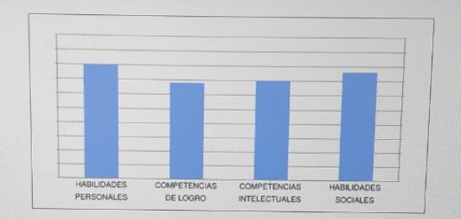

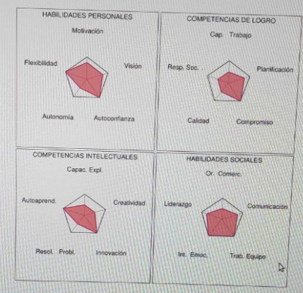

**4.- Presentación: después de conocer las características que debe tener un emprendedor, de realizar nuestra autoevaluación, nos corresponde ahora presentarnos al resto de la clase.**

Vamos a suponer un mercado de emprendedores donde van a ir a vender sus ideas de negocios. Previamente, van a intentar destacar sus virtudes y habilidades emprendedoras para influir en los posibles inversores.

Tienes un minuto para presentarte pudiendo utilizar todos los recursos que consideres oportunos.

Me considero muy puntual y estricto. Me gusta llevarlo todo al día. Se trabajar en equipo y me adapto bastante bien a las circunstancias, rápido reaccionando a las adversidades y problemas.

**5.- Busca la biografía de un emprendedor que te haya llamado la atención e intenta describir la idea de negocio o producto que lo hizo famoso/a.**

**6.- Entrevista a un emprendedor que conozcas e intenta averiguar:**

* Los motivos que le llevaron a crear la empresa
* Cómo le surgió la idea
* Cómo fueron los comienzos
* Qué riesgos asumió para ser emprendedor
* Si tenía formación de cómo se gestiona una empresa
* Que habilidades considera que debe tener un emprendedor
* Cualquier otra pregunta que consideres interesante.

**7.- Comentar el artículo sobre los jóvenes y el autoempleo.**

**FECHA DE ENTREGA 11 DE OCTUBRE**